Муниципальное образовательное учреждение Сумароковская основная общеобразовательная школа

**Историко-краеведческая акция «Ищу героя»**

***Исследовательская работа на тему:***

***«О тех, кто славит родину мою…»***

**Номинация «Мой герой»**

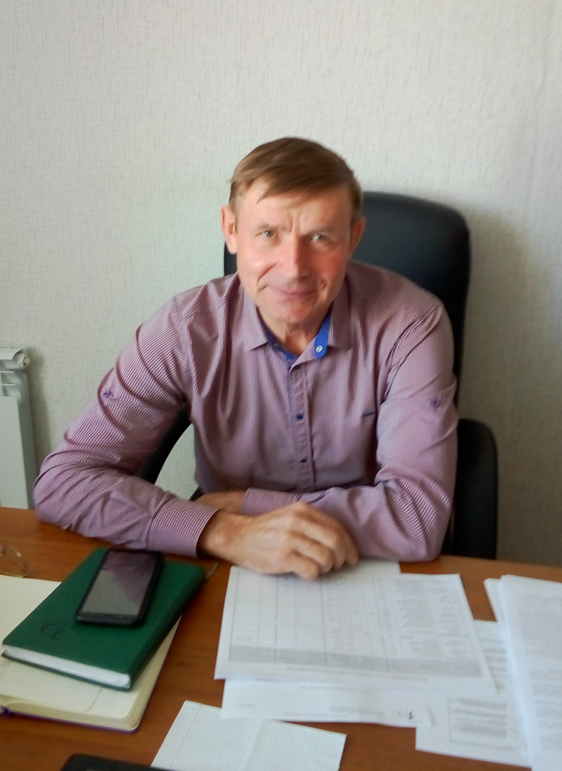

**Авторы:**

                                                        Соколик Екатерина Сергеевна,

                                                      21.04.2004 г.р., учащаяся 8 класса

Бузин Дмитрий Сергеевич,

31.03.2003 г.р., учащийся 9 класса

                                                        с. Сумароково Сусанинского района,

                                                        МОУ Сумароковская оош.

**Руководитель:**

                                                      Бузина Татьяна Константиновна,

                                                      учитель русского языка и литературы

                                                        МОУ Сумароковская оош

2019 год

**Оглавление**

1. **Пояснительная записка**
2. **Введение**
3. **Основная часть.**

***Глава 1.*** История колхоза Сумароковский. Общая характеристика предприятия.

***Глава 2***. Интервью с Бурковым Игорем Александровичем.

1. **Заключение**
2. **Список литературы**
3. **Фотоприложение**

*Ну как такой землей нам не гордиться!*

*Как не любить её просторные поля!*

*Как повезло нам в Сумарокове родиться!*

*Щедра историей наша земля!*

*Сильна она по-прежнему народом.*

*Всё так же ценит правду и свободу.*

*Живет трудом, растит своих детей.*

*Гордится подвигами сыновей и дочерей!*

**Пояснительная записка:**

Родина – это сложное понятие, которое включает в себя любовь к самым близким людям – матери, отцу, к своему дому, улице, на которой живешь, родному городу, родной природе. Это корни, связывающие домом и ближайшим окружением.

Чувство любви к Родине является общечеловеческой проблемой и носит глубоко исторический характер.

Воспитание патриотических чувств ребенка является важной педагогической задачей. Любовь к Родине, привязанность к родной земле, языку, культуре, традициям, согласно новому энциклопедическому словарю, и входят в понятие «патриотизм».

**Введение.**

**Актуальность темы проекта:**

В настоящее время подрастающее поколение    не проявляет  интерес  к историческому процессу развития страны и   не желает изучать историю своей Родины.

Незнание школьников истории своей страны приводит к неграмотности подрастающего поколения.

В каждом городе, поселке есть люди, о которых хочется рассказать всем. Проект «Ищу героя» является реализацией этого желания. Я хочу, чтобы ничего не исчезло бесследно, чтобы осталась память в наших сердцах о людях, совершивших трудовые подвиги. Таких людей в нашем селе немало, но особенно хочется рассказать о Буркове Игоре Александровиче, председателе ПК колхоз «Сумароковский»

**Вид проекта:** Групповой, индивидуальный.

**Срок проведения**: Среднесрочный.

**Участники:** учащиеся 8-9 классов

**Цель данной работы:** изучение жизни и деятельности земляка, внесшего значительный вклад в развитие сельскохозяйственного производства нашего села.

Задачи:

**Образовательные:**

1.Проанализировать различные виды источников информации по теме проекта.  
  
2. Собрать информационные материалы, архивные материалы о жизни и деятельности нашего земляка Буркова И.А..

3.Организовать интервью с Бурковым И.А.

***Воспитательные:***

* Воспитание уважения к истории, культуре своего края, освоения учащимися духовных и культурных ценностей своей Родины.
* формировать чувство патриотизма,

***Развивающие:***

* пробуждать интерес к изучению истории своей страны,
* обогащать словарный запас.
* развитие навыков исследовательской и проектной деятельности.
* развитие коммуникативных способностей,

организация поиска и сбора информации о героях- земляках

**Гипотеза исследования**  
Можно предположить, что знание современной истории малой родины и людей, прославивших ее, может качественно повысить уровень патриотизма у подростков, положительно повлиять на формирование толерантно настроенной личности.  
  
**Объект и предмет исследования**  
  
*Объект исследования:* люди (земляки), их личный пример, вклад в развитие современного общества  
  
*Предмет исследования:*биография земляка, его общественная и трудовая деятельность.  
  
**Методы исследования:**

* анализ источников информации;
* наблюдение;
* интервью;
* личная беседа;
* обработка полученных результатов.

**Основная часть.**

Много на земле красивых мест, но историю делают люди. В наше, время мы знаем, как некоторые города, сёла меняли своё название от зарождения и не раз. Но все люди, кто когда-то проживал на данной территории, и проживает сегодня, считаются земляками.  
  
В толковом словаре русского языка С.И. Ожегова, Н.Ю. Шведова дается такое объяснение слова «земляк»:    
  
ЗЕМЛЯ́К, -а, м. Уроженец одной с кем-н. местности. *Мы с ним ~и.*  
  
В словаре русских синонимов близкими по значению к слову «земляк» являются слова: единоплеменник, товарищ; соземец, соотечественник, своеземец, зема, земеля, единоземец, землячок.  
  
В своей работе мы хотим рассказать о нашем знаменитом земляке Буркове Игоре Александровиче, председателе ПК колхоз Сумароковский.

**Глава I. История колхоза Сумароковский. Общая характеристика предприятия.**

Совхоз «Сумарковский» (в настоящее время кооператив колхоз «Сумароковский») находится в юго-восточной части Сусанинского района Костромской области. Организован в 1959 году на землях 12-ти колхозов: Сусанинского, Головинского, Сумароковского и части Молвитинского с/советов Сусанинского района и в марте месяце 1963 года был разукрупнён на 2 совхоза с названиями «Сусанинский» и «Сумароковский».

Центральная усадьба совхоза «Сумароковский» - в селе Сумароково, расположена на землях Госземфонда, расстояние да районного центра – п. Сусанино 16 км, до г. Буя – 40 км, до областного центра – г. Костромы 75 км. Направление совхоза – молочное. На территории совхоза имелось 53 населённых пункта, в них проживало 2060 человек. Из общего числа жителей в совхозе состояло 1259 человек, в т.ч. трудоспособных 470 человек. Директором совхоза «Сумароковский» в 1963 году стал Кудрявцев Валентин Никифорович, гл. агроном – Соловьёв К.И., гл. инженером совхоза был Виноградов С.А. В 1969 г. Произошло разукрупнение совхоза «Сумароковский» на 2 хозяйства – с-з «Сумароковский» и с-з «Яхнобольский». Директором совхоза «Сумароковский» стал Кичигин Анатолий Алфеевич. С 1973г. по 1979г. совхоз возглавлял Голозубов Василий Тихонович. С 1979г. по 1992г. совхоз возглавлял директор Перов Николай Константинович. Затем директорами были Н.П. Калинин, С.А. Цветкова, Ф.Н. Давыдов, С.В. Коцур. В настоящее время кооператив колхоз «Сумароковский» возглавляет Бурков Игорь Александрович.

Основным видом деятельности является «Смешанное сельское хозяйство» (растениеводство в сочетании с животноводством), зарегистрировано 17 дополнительных видов деятельности.

Учредителями являются 5 физических лиц. Компания является субъектом Малого и Среднего Предпринимательства, категория: малое предприятие.

ПК колхоз «Сумароковский» является одним из передовых хозяйств в нашей области. В животноводстве и растениеводстве используются передовые технологии. Приобретена новая техника для полевых работ (см. фотоприложение), построена новая ферма в село Сумароково (см. фотоприложение), осенью 2016 года состоялось открытие отремонтированного участка дороги, ведущей к животноводческой ферме.

**Глава II. Интервью с Бурковым Игорем Александровичем.**

Родился 11 июля 1959 года в деревне Маловая Павинского р-она. Сейчас этой деревни нет. Ни одного жилого дома. Заросшие поля. Там было самое крупное хозяйство Костромской области по земельным площадям.

Пошёл в сельскую школу до 10 класса. Потом поступил в Шарьинский сельхоз техникум (техник - механик 3 курса). Забрали в армию. В 1982 вернулся и продолжил учиться. С 1 июня 1983 начал работать в совхозе Сумароковский и по сей день продолжаю это делать.

Дети: Женя и Таня, обе живут в Ярославле. Ещё есть 3 ребенка не родных.

В сельском хозяйстве всегда тяжело работать, ведь на сегодняшний день более грамотные люди стараются выезжать из села в город.

В декабре будет 20 лет, как я работаю в сельском предприятии. Когда я начинал работать, было очень тяжело, доили очень мало.

Но тем не менее мы в первую очередь навели дисциплину. На сегодняшний день наше предприятие ПК Колхоз Сумароковский по подою молока на 2 месте в Костромской области, по урожайности - тоже в лидерах. В 2018 году у нас была поставлена задача надоить 7000 л молока, но у нас получилось так, что нам немного не хватило до 8000 л молока(7957л).

1 место заняли – СПК Яковлевский

2 место – мы

В этом году перешли на новую технологию осеменения. За время той работы мы переходили на технику искусственного осеменения 2 раза, когда я начал работать, начал выявлять эту технику, т.к. это передовой опыт осеменения, который повышает удои молока в первую очередь. В первый раз у нас не получилось, коровы были не осеменены, из-за человеческого фактора.

В прошлом году мы отправили в Москву троих работников на учебу. Из Медведок- Курочкин Максим, Сумароково- Шпилькина, Орлова Наталья. На сегодняшний день стало получаться. Приезжали люди и учили Наталью Орлову больше 30 лет.

На днях купили УЗИ, который проверяет стельность у коров. Раньше приезжали из Ярославля, чтобы проверить, сейчас появился свой прибор и стало легче работать.

Мы изменили технологию кормления. Раньше кормили силосом и не смешивали, давали по отдельности. На сегодняшний день мы корма готовим в миксере (силос ,сено, комбикорм)

По возрасту я ухожу на пенсию. Дай бог здоровья ещё поработать. Нравится, конечно, в сельском хозяйстве. У нас хорошие люди, интересно поработать. Правда, люди различные, но за время работы я ко всем привык. У нас много компаний, с которыми мы ведём сотрудничество. Первоначально ездил в Вологду, в Костроме. Ездил в Германию 3 раза в Союз фермеров. Московская фирма пригласила ряд руководителей (нас 7 человек). В Австралии был один раз.

Моя мечта - построить комплекс, чтобы легче было работать, легче управлять. У нас более менее молодой коллектив специалистов, но хочу, чтобы молодежь приходила работать. Мы уже третий день выезжаем на посевную.

**Заключение**  
В мире все связано. Изучая историю своего села, мы волей – неволей, знакомимся с людьми, жившими в ту или иную эпоху, людьми, родившимися на этой земле или переехавшими по каким – то причинам. В жизни так бывает, что человек родился в одном месте, а прожил всю жизнь в другом краю. И для нас это место является малой родиной, дорогим сердцу уголком.  
Определенное время выдвигает своих героев. Это не обязательно герои военных действий. В мирное время героями можно назвать людей, которые оставляют после себя, а может и при жизни, что-то важное, то, благодаря чему их будут помнить потомки.  
Работая над проектом, мы открыли для себя много нового: изучили историю своего края, много интересного узнали о жизни людей, живущих с нами рядом, наших земляках.

Эти замечательные люди своим каждодневным трудом приносят пользу многим людям, работают на благо своего края и процветания всей страны. Долг каждого человека - уважительно относится к истории родного села, края, России, научиться хранить память о земляках. Мы должны помочь себе найти дорогу к добру, справедливости, милосердию, испытывать чувство гордости и гражданского достоинства.  
Мы очень рады, что в ходе своей работы смогли пообщаться с нашим замечательным земляком – Бурковым Игорем Александровичем, он не только замечательный специалист, который поднял ПК колхоз Сумароковский на высокий уровень, но и горячий патриот своей малой родины, интересный собеседник, у него есть чему поучиться. Отрадно и то, что наши родители работают в колхозе. Очень надеемся, что мы, подрастающее поколение, тоже найдём своё призвание, и кто-то из нас останется жить и работать на родной земле.

В нашем краю много интересных людей, о судьбах которых можно рассказать, но это ниши планы на будущее. В дальнейшем, мы планируем продолжить работу в этом направлении. Многое еще нами не открыто, поэтому нам есть над чем работать, к чему стремиться.

**Список литературы:**

1. Материалы, предоставленные сотрудниками ПК колхоз «Сумароковский»
2. Личное интервью с Бурковым И.А.
3. Интернет-ресурсы

**Фотоприложение**

**Сельскохозяйственные машины ПК колхоз «Сумароковский»**

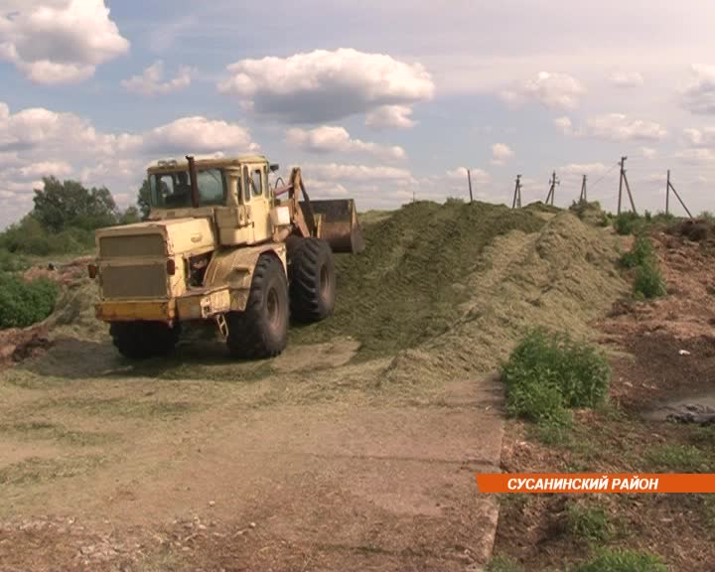 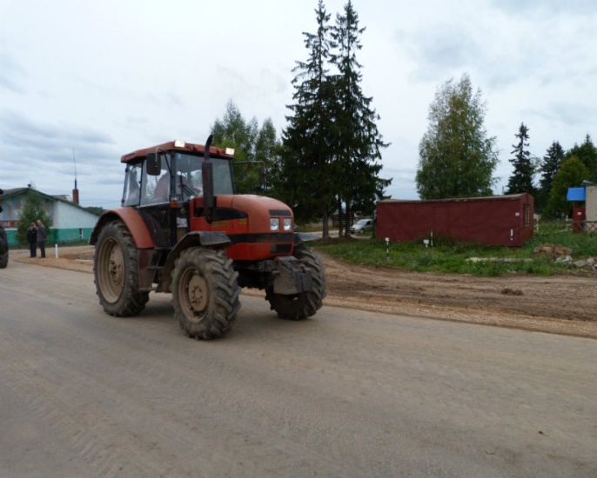

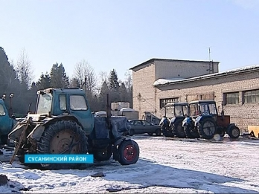 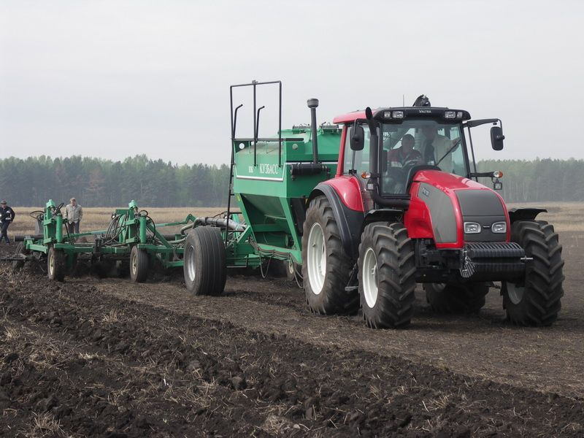

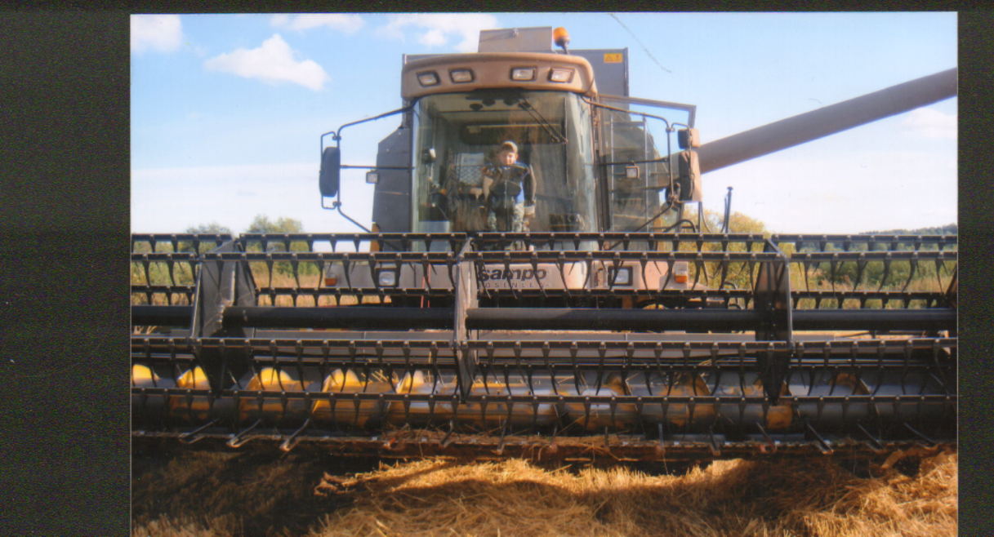

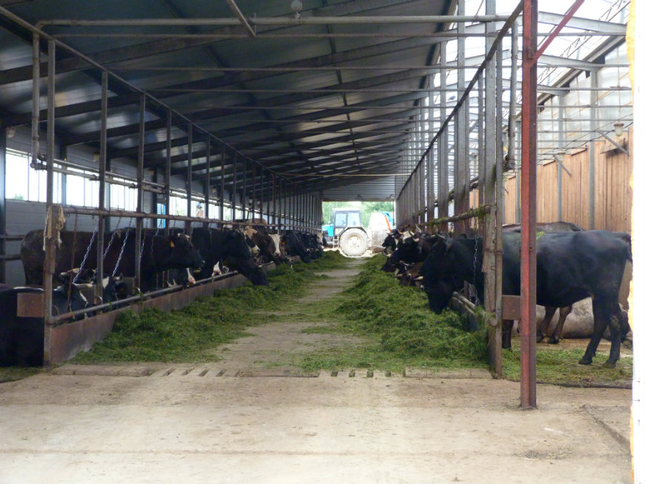

**Сумароковская МТФ**

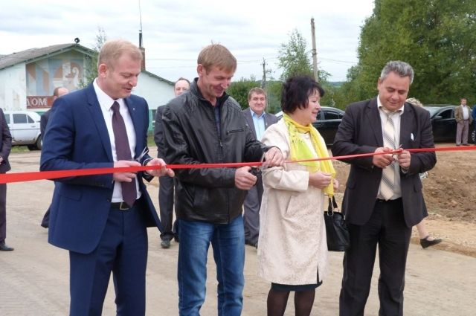

**Открытие дороги, ведущей к животноводческой ферме**

(на фото (посередине) Бурков И.А.- председатель колхоза, Пургина Л.П. – глава Сумароковской сельской администрациии)

**Интервью с Бурковым И.А.**

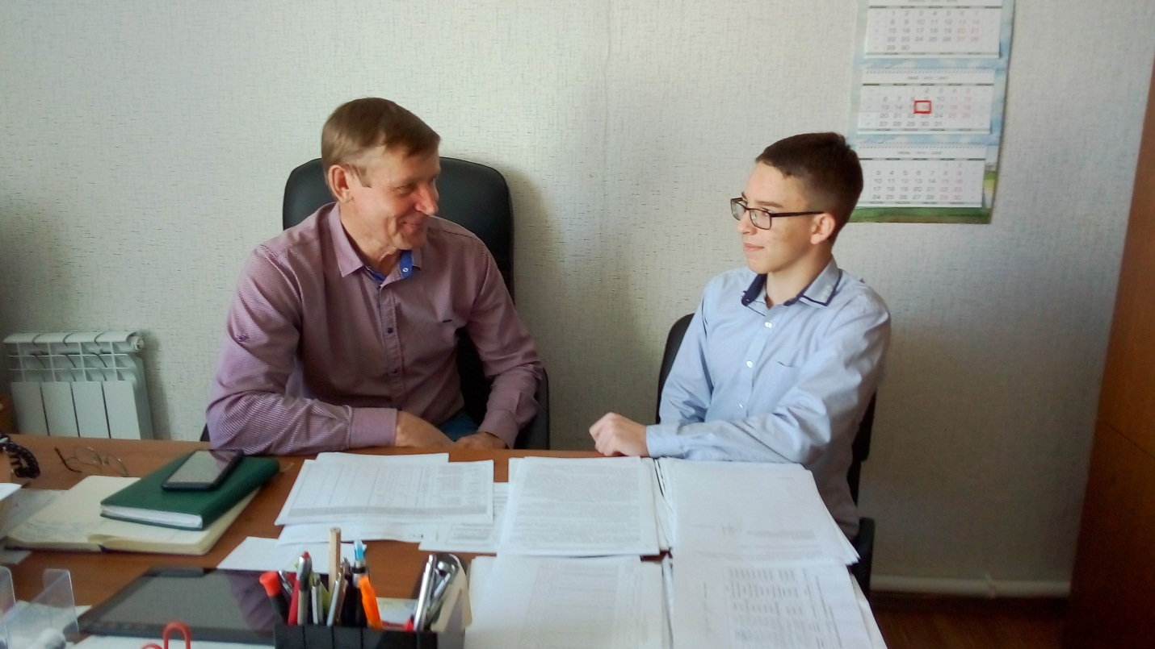

На снимке Бурков И.А, председатель ПК колхоз «Сумароковский», Бузин Дмитрий, учащийся 9 класса МОУ Сумароковская оош

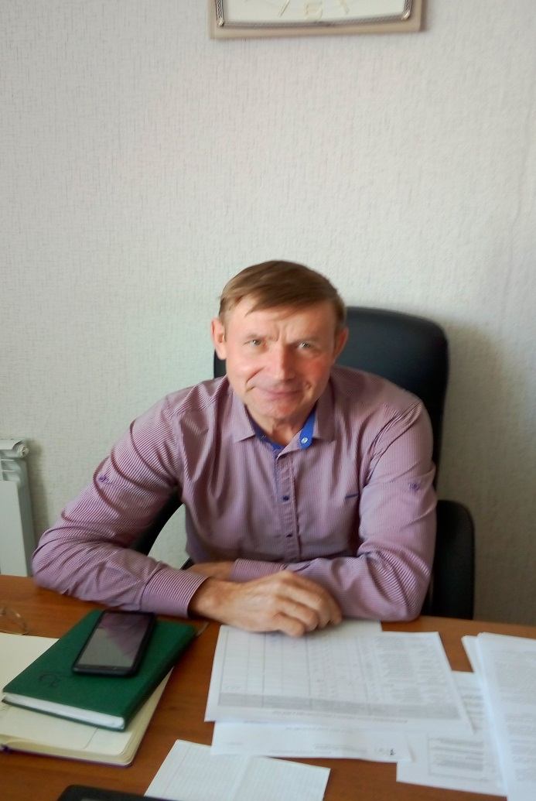

Бурков И.А.